**ĐẠI HỌC DUY TÂN**

**KHOA CÔNG NGHỆ THÔNG TIN**

**--------------🙖🙐✰🙖🙐-------------**



**Tên đề tài:**

**XÂY DỰNG WEBSITE CUNG CẤP LINH KIỆN MÁY TÍNH TÍCH HỢP CHATBOT TƯ VẤN CẤU HÌNH**

**(TÀI LIỆU ARCHITECTURE)**

GVHD: Ths. Nguyễn Hữu Phúc

Thành viên:

Bùi Viết Thịnh - 3276

Lê Minh Thịnh - 6111

Huỳnh Phước Tài - 7606

Đào Xuân Sang - 3248

Nguyễn Hồng Sơn -2359

**Đà Nẵng, 11-2024**

|  |  |  |  |  |
| --- | --- | --- | --- | --- |
| **THÔNG TIN DỰ ÁN** | | | | |
| **Dự án viết tắt** | OF | | | |
| **Tên dự án** | XÂY DỰNG WEBSITE CUNG CẤP LINH KIỆN MÁY TÍNH TÍCH HỢP CHATBOT TƯ VẤN CẤU HÌNH | | | |
| **Thời gian bắt đầu** | 02-11-2024 | **Thời gian kết thúc** | 21-12-2024 | |
| **Lead Institution** | Khoa Công Nghệ Thông Tin, Đại Học Duy Tân | | | |
| **Giáo viên hướng dẫn** | Nguyễn Hữu Phúc  Email: nguyenhuuphuc6@dtu.edu.vn  Phone: | | | |
| **Chủ sở hữu dự án & Chi tiết liên hệ** | Huỳnh Phước Tài  Email: phuoctai31023@gmail.com  Phone: 0905418198 | | | |
| **Đối tác** | Duy Tan University | | | |
| **Quản lý dự án &Scrum Master** | Đào Xuân Sang | daosang1792@gmail.com | | 0326619504 |
| **Thành Viên Nhóm** | Lê Minh Thịnh | leminhthinh03@gmail.com | | 0905487718 |
| Bùi Viết Thịnh | thinhbui9986@gmail.com | | 0901966746 |
| Huỳnh Phước Tài | phuoctai31023@gmail.com | | 0905418198 |
| Nguyễn Hồng Sơn | Hongson16042003@gmail.com | | 0342563551 |

|  |  |  |  |  |  |  |  |
| --- | --- | --- | --- | --- | --- | --- | --- |
| **TÊN TÀI LIỆU** | | | | | | | |
| **Tiêu đề tài liệu** | | Architecture | | | | |
| **Tác giả** | | Đào Xuân Sang | | | | |
| **Chức năng** | | Trưởng nhóm | | | | |
| **Ngày** | | 05-11-2024 | **Tên tệp:** | | [OF] Architeture.docx | |
| **URL** | |  | | | | |
| **Access** | | Khoa CNTT | | | | |
| **LỊCH SỬ BẢN SỬA** | | | | | | | |
| **Version** | **Person** | | | **Date** | | **Description** | |
| 1.0 | Đào Xuân Sang | | | 05/11/2024 | | Tạo tài liệu | |

|  |  |  |  |
| --- | --- | --- | --- |
| **PHÊ DUYỆT TÀI LIỆU**  Cần có các chữ ký sau để phê duyệt tài liệu này | | | |
| **Người hướng dẫn** | Nguyễn Hữu Phúc | **Signature:** |  |
| **Date:** | ………/…./2024 |
| **Chủ sở hữu** | Huỳnh Phước Tài | **Signature:** | Tai |
| **Date:** | 05-11-2024 |
| **Scrum Master** | Đào Xuân Sang | **Signature:** | Sang |
| **Date:** | 05-11-2024 |
| **Thành viên** | Bùi Viết Thịnh | **Signature:** | Thinh |
| **Date:** | 05-11-2024 |
| Lê Minh Thịnh | **Signature:** | Thinh |
| **Date:** | 05-11-2024 |
| Nguyễn Hồng Sơn | **Signature:** | Son |
| **Date:** | 05-11-2024 |
| Huỳnh Phước Tài | **Signature:** | Tai |
| **Date:** | 05-11-2024 |

MỤC LỤC

1.GIỚI THIỆU 4

1.1Mục đích 4

1.2Tài liệu liên quan 4

2.TỔNG QUAN 4

2.1Tổng quan dự án 4

2.2Bối cảnh dự án 4

2.3Mục tiêu dự kiến 5

2.4Các sơ đồ liên kết 5

3.CÁC YẾU TỐ TÁC ĐỘNG ĐẾN CẤU TRÚC 6

3.1Yêu cầu về chức năng 6

3.2Các hạn chế về kinh doanh 6

3.3Các hạn chế về kỹ thuật 7

3.4Các thuộc tính chất lượng 7

4.TỔNG QUAN VỀ CẤU TRÚC 7

4.1Tổng quan về C&C View 7

5. MODULE VIEW 9

5.1Hight-lever module view 10

6.ALLOCATION VIEW 12

6.1Mô tả tổng quát 12

6.2Mô tả chi tiết 13

# 1.GIỚI THIỆU

## 1.1Mục đích

* Mô tả ngắn gọn về kiến trúc của hệ thống mức high level, bao gồm: các thành phần, thuộc tính, loại kết nối, các chức năng, quy trình thực hiện v.v…
* Các tài liệu cho kiến trúc gồm: C&C View, Module View, Allocation View
* Tài liệu này dành cho các đối tượng sau:
* Các nhà phát triển
* Các nhà thiết kế
* Các nhà kiểm thử

## 1.2Tài liệu liên quan

* ProjectProposal
* ProjectPlan
* ProductBacklog

# 2.TỔNG QUAN

## 2.1Tổng quan dự án

* Các dịch vụ đề xuất:
* Cung cấp nền tảng cho cộng đồng để chia sẻ kiến thức mới và cấu trúc kiến thức sẵn có.
* Cung cấp công cụ để xây dựng trang web phục vụ nhu cầu của người dùng.

## 2.2Bối cảnh dự án

* Các dịch vụ đề xuất:
* Cung cấp nền tảng cho cộng đồng để chia sẻ kiến thức mới và cấu trúc kiến thức sẵn có.
* Cung cấp công cụ để xây dựng trang web phục vụ nhu cầu của người dùng.

## 2.3Mục tiêu dự kiến

* Xây dựng các chức năng cơ bản cho khách hàng khi truy cập vào website, như:
* Đăng nhập, đăng ký tài khoản, quản lý thông tin tài khoản.
* Cho phép khách hàng xem được thông tin của website như các sản phẩm.
* Cho phép khách hàng có thể xem thông tin các sản phẩm.
* Cho phép khách hàng mua hàng sau khi đăng ký và đăng nhập thành viên vào hệ thống.
* Xem thông tin giỏ hàng, hóa đơn, v.v…
* Cho phép khách hàng sử dụng chatbot tư vấn cấu hình.
* Cho phép quản trị viên quản lý: sản phẩm, thống kê, đơn hàng, người dùng

## 2.4Các sơ đồ liên kết

* Xác định bối cảnh của hệ thống trong quá trình hoạt động trong thực tế.

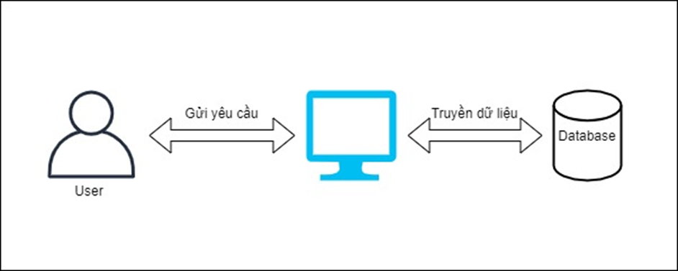

Hình 1: *Sơ đồ ngữ cảnh của hệ thống*

# 3.CÁC YẾU TỐ TÁC ĐỘNG ĐẾN CẤU TRÚC

## 3.1Yêu cầu về chức năng

|  |  |  |
| --- | --- | --- |
| **ID Product Backlog** | **Tên Product Backlog** | **Mô tả** |
| PB01 | Đăng ký | Sử dụng thông tin của bản thân mình đăng kí một tài khoản. |
| PB02 | Đăng nhập | Sử dụng tên người dùng và mật khẩu để đăng nhập vào hệ thống. |
| PB03 | Tìm kiếm sản phẩm | Tìm kiếm sản phẩm và các thông tin về sản phẩm. |
| PB04 | Xem sản phẩm | Xem chi tiết sản phẩm, thông tin giá bán số lượng mô tả. |
| PB05 | Quản lý thông tin cá nhân | Cho phép thay đổi thông tin cá nhân như tên ,số điện thoại ,email. |
| PB06 | Giỏ hàng | Cho phép thêm, xem, xóa , mua hàng, |
| PB07 | Thanh toán | cho phép chọn phương thức giao hàng và thanh toán |
| PB08 | Xem đơn hàng đã mua | Cho phép xem đơn hàng đã mua, xem chi tiết, và hủy đơn hàng. |
| PB09 | Chatbot tư vấn | Cho phép khách hàng hỏi và đưa ra câu trả lời |
| PB10 | Quản lý đơn hàng | Admin có thể xem các đơn hàng khách hàng đã mua |
| PB11 | Quản lý sản phẩm | Admin có thêm sửa xóa các sản phẩm |
| PB12 | Quản lý tài khoản | Admin có thể sửa và xóa tài khoản người dùng |
| PB13 | Thống kê | Admin có thể thống kê và báo cáo chi tiết về doanh số bán hàng theo tháng, quý,năm… trên hệ thống. |

## 3.2Các hạn chế về kinh doanh

* Dưới đây là những hạn chế về kinh doanh của dự án:
* Dự án bắt đầu từ ngày 02 tháng 11 năm 2024 đến ngày 27 tháng 12 năm 2024. Sau khi giao sản phẩm, nhóm sẽ khắc phục khuyết điểm trong các sản phẩm (không có chức năng hoặc tính năng bổ sung).
* Nhóm không có ngân sách cho phần mềm thương mại. Phần mềm của bên thứ ba được sử dụng phải là mở mã nguồn hoặc miễn phí.
* Tài nguyên sẵn có được định nghĩa như dưới đây:
* Từ 02/11/2024 đến 27/12/2024.

## 3.3Các hạn chế về kỹ thuật

* Công cụ phát triển cấu trúc sẽ là:
* Sử dụng ngôn ngữ HTML & CSS, Javascript, ReactJS,NodeJS, framework express.js và máy chủ cơ sở dữ liệu MongoDB
* Khách hàng sẽ sử dụng một máy tính có hệ điều hành Window để sử dụng phần mềm.
* Khách hàng sẽ sử dụng trình duyệt để truy cập hệ thống, chẳng hạn như: Internet Explorer, Mozilla Firefox, Google Chrome, thông qua giao thức HTTP.

## 3.4Các thuộc tính chất lượng

* Các thuộc tính chất lượng sau đây thúc đẩy việc thiết kế kiến trúc. Mỗi kịch bản về thuộc tính chất lượng được xếp theo mức độ quan trọng do Chủ sở hữu sản phẩm xác định và mức độ ước lượng (D). Cả hai giá trị đều dựa trên thang đo:
* Cao (High - H)
* Vừa (Medium - M)
* Thấp (Low- L)

# 4.TỔNG QUAN VỀ CẤU TRÚC

* Chúng tôi chủ yếu sử dụng C&C để tranh luận và lý luận về các thuộc tính kiến trúc, yêu cầu thuộc tính chất lượng, và các yêu cầu chức năng mà hệ thống phải tuân thủ.

## 4.1Tổng quan về C&C View

* Phân chia hệ thống thành các thành phần mà có một vài sự hiện diện của thời gian chạy chương trình như các tiến trình, đối tượng, kho dữ liệu và các kết nối hoặc thay cho các con đường truyền thông như luồng thông tin và truy cập vào bộ nhớ được chia sẻ. Sơ đồ dưới đây cho thấy tổng quan cấu trúc bao gồm các thành phần trong web “Cung cấp linh kiện máy tính tích hợp chatbot tư vấn cấu hình” và các thành phần liên quan khác. Hệ thống của chúng tôi gồm các thành phần được liên kết như sau:

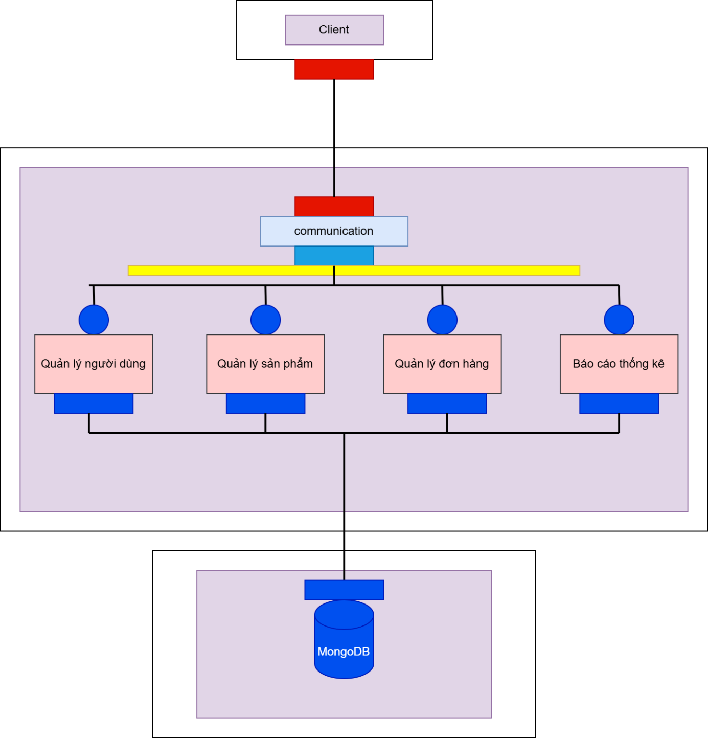

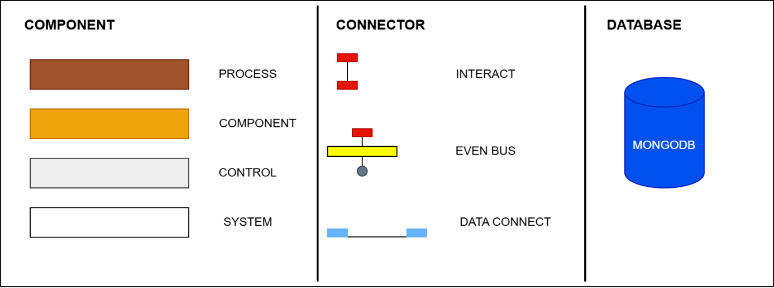

Hình 2: *C&C View*

* Client: Người dùng đầu cuối của hệ thống, có thể Admin, Khách hàng, Khách. Client muốn truy cập vào hệ thống phải thông qua trình duyệt để kết nối với các thành phần khác trong ứng dụng.
* Quản lý hệ thống: Thành phần chứa các yêu cầu:
* User Story:
* US10 – Là admin, tôi có thể quản lý sản phẩm
* US11 – Là admin, tôi có thể quản lý đơn hàng
* US12 – Là admin, tôi có thể quản lý Người dùng
* Thống kê:
* User Story:
* US13– Là admin, tôi có thể xem thống kê
* Database: Database là một thành phần của ứng dụng mà hệ thống có thể lưu và lấy dữ liệu từ nó.

# 5. MODULE VIEW

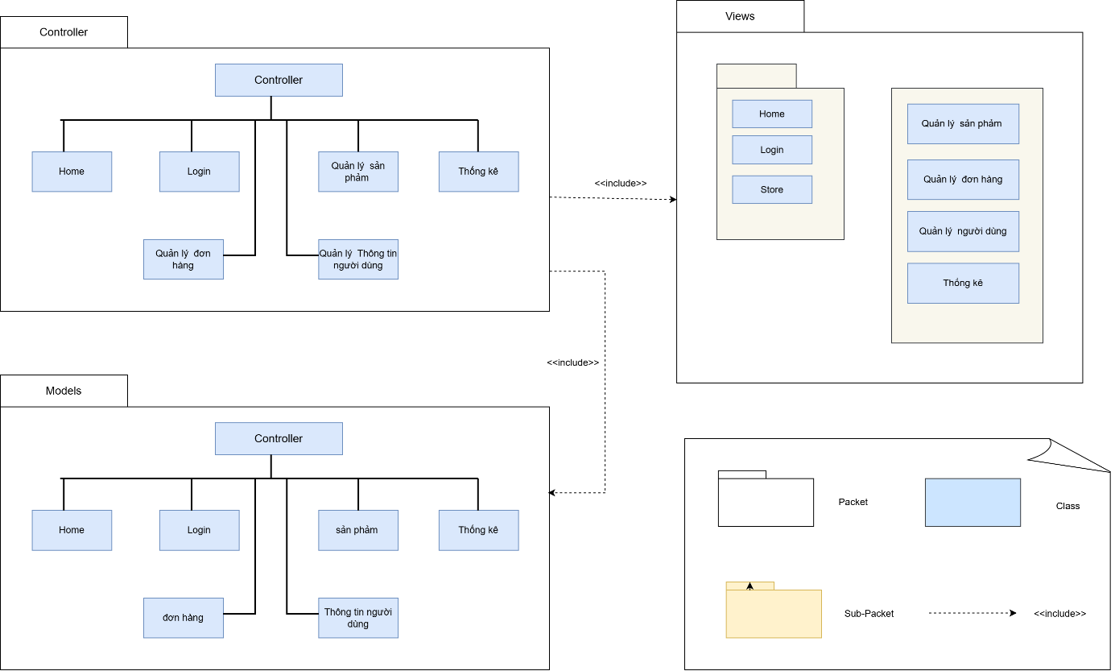

Hình 3: *Module view*

## 5.1Hight-lever module view

Website “website cung cấp linh kiện máy tính tích hợp chatbot tư vấn cấu hình” dựa trên mẫu phát triển Model-View-Controller. Trong thực tế, nó cho phép các trang web chứa tập lệnh tối thiểu.

* Hệ thống bao gồm ba gói:
* Models đại diện cho các cấu trúc dữ liệu. Thông thường, các lớp mô hình sẽ chứa các chức năng giúp truy xuất, chèn và cập nhật thông tin trong cơ sở dữ liệu.
* View là thông tin đang được trình bày cho người dùng.
* Controllers đóng vai trò trung gian giữa Model, View và bất kỳ các tài nguyên khác cần thiết để xử lý yêu cầu HTTP và tạo một trang web.

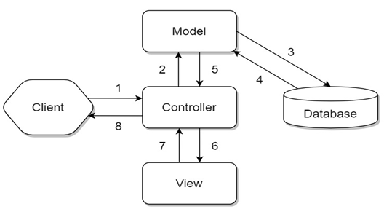

Hình 4: *Mô hình MVC*

|  |  |
| --- | --- |
| **Bảng 5.1: *Mô tả chi tiết*** | |
| **Thành phần** | **Mô tả** |
| 1 | Client gửi yêu cầu đến server thông qua Controller, Controller sẽ tiếp nhận yêu cầu. |
| 2 | Controller sẽ xử lý dữ liệu đầu vào, và quyết đinh luồng đi tiếp theo của yêu cầu. Trả về kết quả hay tương tác với database để lấy dữ liệu. Nếu cần tương tác với Model để lấy dữ liệu, Controller sẽ gọi tới Model để lấy dữ liệu đầu ra. Nếu không, Controller sẽ trả về kết quả theo mũi tên số (8). |
| 3 | Model tương tác với Database để truy xuất dữ liệu phù hợp với yêu cầu. |
| 4 | Database trả về cho Model dữ liệu theo yêu cầu của Model. |
| 5 | Model trả về dữ liệu cho Controller xử lý. |
| 6 | Controller sẽ gọi đến View phù hợp với yêu cầu và kèm theo dữ liệu cho View. View chịu trách nhiệm hiển thị dữ liệu phù hợp với yêu cầu. |
| 7 | Sau khi xử lý hiển thị dữ liệu, View trả về cho Controller kết quả (HTML, XML hoặc JSON…). |
| 8 | Sau khi hoàn tất, Controller sẽ trả về kết quả cho Client. |

# 6.ALLOCATION VIEW

## 6.1Mô tả tổng quát

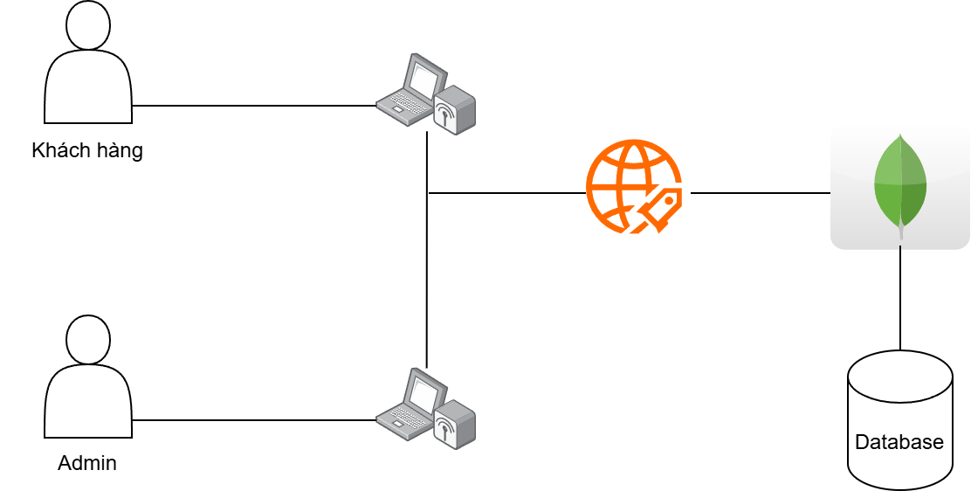

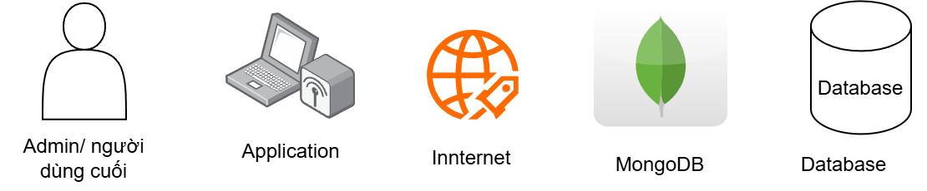

Hình 5: *Allocation View*

* Database là một thành phần của ứng dụng mà hệ thống có thể lưu và lấy dữ liệu từ nó.

|  |  |
| --- | --- |
| **Thành phần** | **Mô tả** |
| Admin/ người dùng | Sử dụng hệ thống để thực hiện yêu cầu. |
| Website cung cấp linh kiện máy tính tích hợp chatbot tư vấn | Thiết bị truyền thông của người dùng để tương tác với hệ thống. |
| Database | Lưu trữ thông tin hệ thống trên Database |

## 6.2Mô tả chi tiết

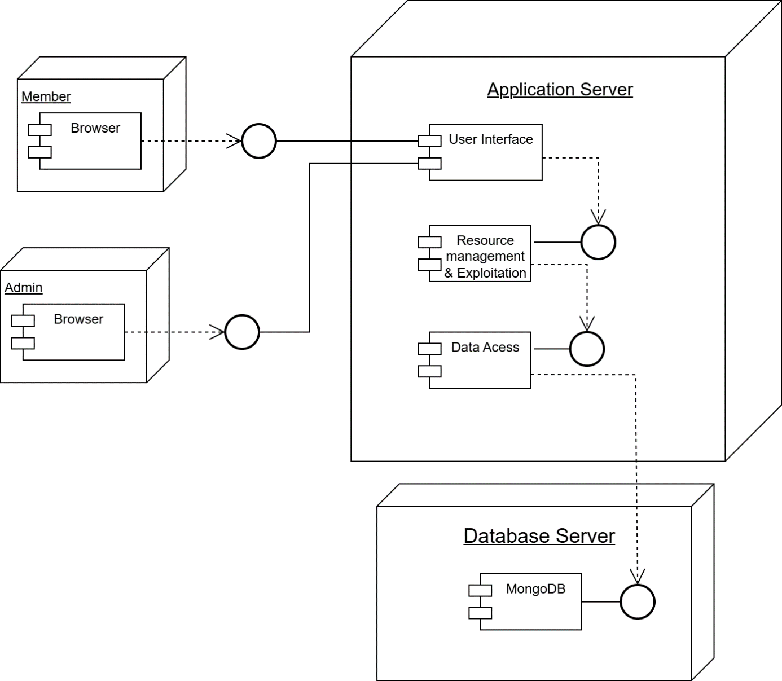

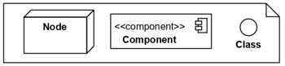

Hình 6: *Detailed Allocation View*

* Trong đó:
* Member, admin: bao gồm các người dùng đầu cuối như: khách hàng, thành viên, admin…
* Database Server: Cơ sở dữ liệu của ứng dụng được lưu trữ trên MongoDB.
* Application Server: Là ứng dụng được cài đặt trên Webserver